Instrucciones para el envío de resúmenes

Indicaciones generales
- Los trabajos deberán presentarse en español y en formato de resumen con una extensión máxima de una cuartilla.
- Cada participante podrá presentar hasta dos trabajos como autor principal.
- El documento deberá enviarse en formato PDF (.pdf) y cumplir con las siguientes especificaciones:

Formato del resumen
- Fuente: Times New Roman, tamaño 10-12 pt, utilizando mayúsculas y minúsculas según corresponda.
- Márgenes: Predeterminados de Microsoft Word (~2.5 cm), hoja tamaño carta.
- Encabezado:
- Título del trabajo en negritas.
- Nombre completo de los autores, en el formato: Nombre(s) Apellido(s).
- El primer autor deberá ser quien presente el trabajo.
- Nombre completo de la(s) institución(es) donde se realizó el trabajo, utilizando superíndices numéricos para indicar la afiliación institucional correspondiente.
- Dirección postal y correo electrónico del autor responsable o jefe de grupo.
- Palabras clave: Incluir un máximo de 5 palabras clave, colocadas entre el encabezado y el cuerpo del resumen. Evitar usar palabras ya contenidas en el título.
- Cuerpo del resumen:
- Se recomienda estructurar el contenido de manera clara, incluyendo introducción, objetivos, metodología, resultados y discusión, conclusiones y referencias (las más relevantes, para optimizar el espacio)
- Pueden consultar una muestra del formato sugerido en la siguiente página.

Proceso de envío
- El periodo de recepción de resúmenes será del 13 de febrero al 15 de abril de 2026.
- El resumen deberá enviarse al correo: resumenfunginnova@ciatej.mx.
- Es responsabilidad del autor o autores asegurarse de que el texto del resumen no contenga errores tipográficos ni gramaticales.
- Para que un trabajo sea considerado, es requisito indispensable que al menos uno de los autores haya formalizado su inscripción mediante el pago correspondiente.
Título. (centrado, letra Times New Roman 12 pt, negrita, interlineado 1.15)
Nombre(s) Apellido(s)ª, Nombre(s) Apellido(s)^{b}, Nombre(s) Apellido(s)^{a*} (centrado, Times New Roman 10 pt)
ª Adscripción, dirección

^{b} Adscripción, dirección
* correo electrónico del autor de correspondencia
Palabras clave: hasta 5 palabras clave, separadas por coma. (centrado, letra Times New Roman 10 pt, cursiva)

Introducción (Times New Roman 11 pt, negrita)
Presentar el contexto general del estudio, los antecedentes más relevantes y la problemática que se aborda, destacando la importancia y pertinencia de la investigación. Especificar de manera clara el objetivo del trabajo. Utilice corchetes numerados para indicar las citas bibliográficas [1]. (Justificado, Times New Roman 11 pt)

Metodología (Times New Roman 11 pt, negrita)
Describir de forma breve y precisa la metodología empleada (diseño experimental, materiales y técnicas empleadas), redactando el apartado en tiempo pasado.
(Justificado, Times New Roman 11 pt)

Resultados y discusión (Times New Roman 11 pt, negrita)
Exponer los principales hallazgos del estudio de manera clara y concisa, utilizando el tiempo pasado.
La discusión deberá interpretar los resultados obtenidos, relacionándolos con el objetivo planteado y, cuando sea pertinente, con antecedentes reportados en la literatura. (Justificado, Times New Roman 11 pt)

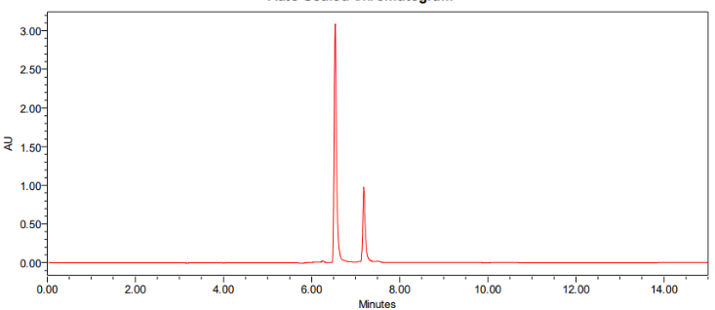
Figura 1. Descripción de la Figura 1. (centrado, Times New Roman 10 pt)

Tabla 1. Descripción de la Tabla 1. (centrado, Times New Roman 10 pt)
Nombre columna | Nombre columna | Nombre columna
Dato | Dato | Dato

Conclusiones (Times New Roman 11 pt, negrita)
Formular un enunciado breve y contundente, redactado en tiempo presente, que resuma la relevancia de los resultados obtenidos y sus posibles implicaciones, aplicaciones o contribuciones al área temática correspondiente. (Justificado, Times New Roman 11 pt)

Referencias (Times New Roman 11 pt, negrita)
[1] Nombre de los autores. (Año). Título del artículo, libro o sección del libro consultado. Nombre de la revista o libro (cursiva), Vol. X, No. X, p. XX-XX. doi. (Justificado, Times New Roman 10 pt).
[2] Fong-Silva, W., Taron-Dunoyer, A., & Zabaleta-Mesino, R. (2019). Nuevo liderazgo organizacional para fortalecer instituciones universitarias débilmente acopladas según Weick. IPSA Scientia, revista científica multidisciplinaria, 4(1), 60-70. https://doi.org/10.25214/27114406.938
[3] Agregar entre 3 y 4 referencias

Importante
Le solicitamos indicar el área y modalidad de participación de su trabajo. El archivo deberá nombrarse incluyendo la palabra “resumen”, la modalidad (oral o cartel), la clave del área temática (ver tabla 1) y el apellido del primer autor.
Ejemplo 1: resumen_oral_F1_Lopez.pdf
Ejemplo 2: resumen_cartel_F1_Lopez.pdf

Tabla 1. Áreas temáticas de FUNGINNOVA para presentaciones orales y carteles.
Áreas temáticas | Clave
Aplicaciones fúngicas en industria alimentaria | F1
Hongos en sostenibilidad ambiental y agrícola | F2
Aplicaciones fúngicas en salud y cosmética | F3
Biomateriales fúngicos | F4
Emprendimiento, escalamiento e innovación industrial con hongos | F5

Después de enviar su resumen, recibirá un correo electrónico de confirmación con un número de identificación del resumen. Este número de referencia se puede utilizar para cualquier correspondencia relacionada con su envío.

Cartas de aceptación
La notificación de los trabajos seleccionados será a partir del 29 de mayo de 2026 y las cartas de aceptación serán remitidas a los autores a través del correo electrónico registrado. Asimismo, en el correo se notificará si su trabajo fue seleccionado para el número de enero de la revista “Enfoques transdisciplinarios” (https://revistaenfoques.ciatej.mx/index.php/revistaenfoques).

